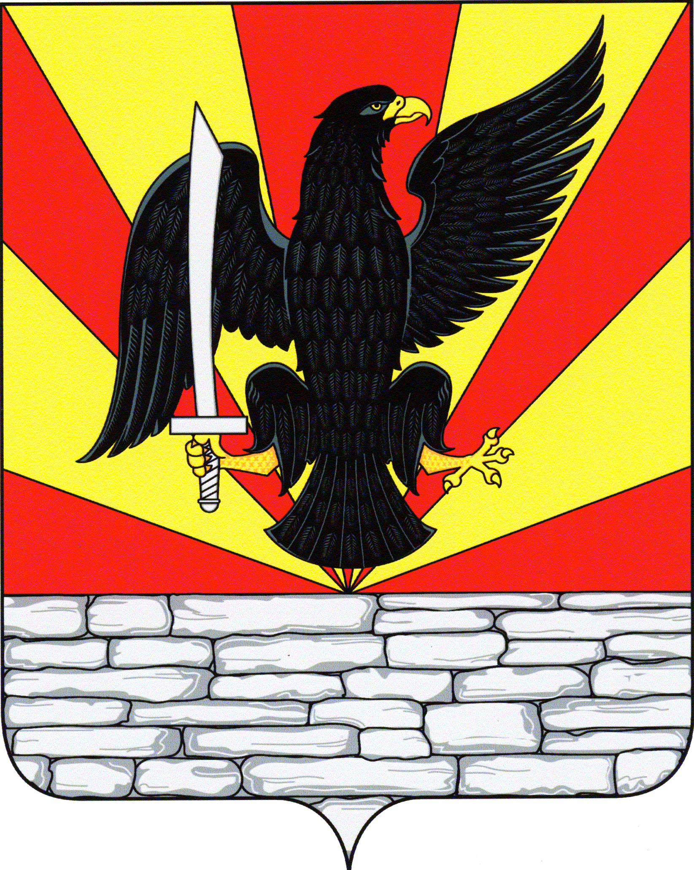
РОССИЙСКАЯ ФЕДЕРАЦИЯ
ОРЛОВСКАЯ ОБЛАСТЬ
АДМИНИСТРАЦИЯ КРАСНОЗОРЕНСКОГО РАЙОНА

ПОСТАНОВЛЕНИЕ
от «25 » ноября 2020 г. № 243/1
пос. Красная Заря

Об определении органа местного
самоуправления, уполномоченного
на осуществление полномочий в
сфере муниципально - частного партнерства

На основании Федерального закона от 06.10.2003 № 131-ФЗ «Об общих принципах организации местного самоуправления в Российской Федерации», Федерального закона от 13.07.2015 года № 224-ФЗ «О государственно-частном партнерстве, муниципально-частном партнерстве в Российской Федерации и внесении изменений в отдельные законодательные акты Российской Федерации», Уставом Краснозоренского района , администрация Краснозоренского района
ПОСТАНОВЛЯЕТ:

1. Определить отдел по экономике и трудовым ресурсам администрации Краснозоренского района уполномоченным органом на осуществление полномочий в сфере муниципально - частного партнерства (далее – уполномоченный орган).
2. Установить, что уполномоченный орган осуществляет следующие полномочия:
1) обеспечение координации деятельности органов местного самоуправления Краснозоренского района при реализации проекта муниципально-частного партнерства;
2) согласование публичному партнеру конкурсной документации для проведения конкурсов на право заключения соглашения о муниципально-частном партнерстве;
3) осуществление мониторинга реализации соглашения о муниципально-частном партнерстве;
4) содействие в защите прав и законных интересов публичных партнеров и частных партнеров в процессе реализации соглашения о муниципально-частном партнерстве;
5) ведение реестра заключенных соглашений о муниципально-частном партнерстве;
6) обеспечение открытости и доступности информации о соглашении о муниципально-частном партнерстве;
7) представление в уполномоченный орган результатов мониторинга реализации соглашения о муниципально-частном партнерстве;
8) осуществление иных полномочий, предусмотренных Федеральным законом от 13.07.2015 № 224-ФЗ "О государственно-частном партнерстве, муниципально-частном партнерстве в Российской Федерации и внесении изменений в отдельные законодательные акты Российской Федерации", другими федеральными законами, законами и нормативными правовыми актами Орловской области, Уставом Краснозоренского района и другими муниципальными правовыми актами администрации Краснозоренского района.
3. Данное постановление разместить на официальном сайте администрации Краснозоренского района.
4. Контроль за выполнением настоящего постановления оставляю
за собой.

И.о. главы администрации района Т.В. Щиголева

